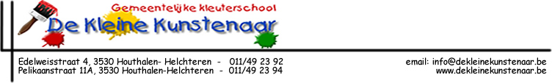

INDIVIDUEEL OUDERCONTACT
Houthalen, 19 april 2021
Beste ouder(s),

Het schooljaar is al over de helft. Het einde van de kleuterschool komt in zicht en de overgang naar de lagere school komt er aan.
In de klas worden observaties gedaan van de voorschoolse functies en de schoolrijpheid van uw kleuter. Hierdoor heeft de juf ondertussen een goede kijk op de werkgewoonte, de concentratie en het sociale spel van uw kind.
Graag wil de juf even tijd maken voor een DIGITAAL gesprek rond dit alles.

De gesprekken gaan door op:
- Maandag 26 april van 16u15 tot 18u15
- Dinsdag 27 april van 19u tot 20u30

Er zijn 15 minuten per kleuter voorzien voor het gesprek.
U krijgt op 20/04/21 om 20u00 via mail een link doorgestuurd om u via ons schoolplatform Broekx in te schrijven op het door u gekozen
moment.
Vóór het oudercontact ontvangt u nog een nieuwe mail van ons ouderplatform met een link om in te loggen voor het gesprek.
Om het digitaal gesprek zonder problemen te laten verlopen, vragen we om via een laptop en via google Chrome in te loggen. Doe dit 5 minuten voor aanvang van het gesprek.
Alvast heel erg bedankt voor uw begrip en medewerking.

Juf Alessandra
Eveline Leurs, directie

